Escola Secundária Augusto Gomes

Curso Profissional Técnico de Gestão e Programação de Sistemas Informáticos

SmartFarm

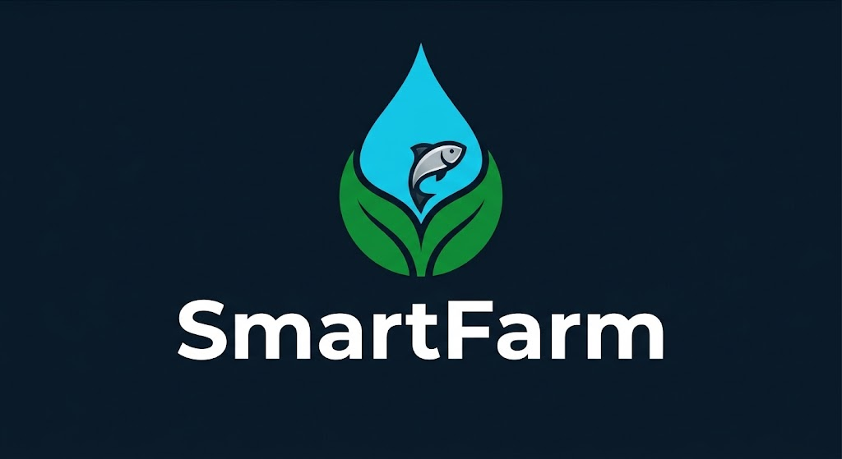

Prova de Aptidão Profissional — Conceção e Planeamento
Ano Letivo: 2026/27
Turma: 12º L
Autor: Renato Alexandre Da Silva Gonçalves
Escola: Escola Secundária Augusto Gomes

1. Identificação e Enquadramento do Projeto

Tema / Título
SmartFarm Preditiva: Plataforma Integrada de Gestão Preditiva e Controlo Autónomo de Ecossistemas Aquáticos.

Descrição Breve
A SmartFarm Preditiva é uma solução tecnológica completa orientada para a automação e monitorização inteligente de aquários, instalações aquícolas ou sistemas de aquaponia.

Problema ou Necessidade
A aquacultura e a manutenção de ecossistemas aquáticos exigem um rigoroso equilíbrio nos parâmetros da água (temperatura e pH) e na dosagem alimentar. Atualmente, os sistemas existentes no mercado operam em malha aberta (temporizadores cegos) ou dependem de verificações manuais constantes. Alimentar peixes a horas fixas sem considerar a temperatura da água provoca excesso de ração não consumida, a qual entra em decomposição, liberando amônia, alterando o +pH e provocando mortalidade.

Destinatários e Contexto
- Explorações de Aquacultura e Aquaponica: Para otimização de recursos e redução de custos com ração.
- Escolas e Laboratórios: Para gestão pedagógica de aquarios/estufas.
- Aquaristas e Cuidadores: Para controle remoto e segurança da fauna piscícola.

2. Fundamentação e Pertinência

Relevância e Pertinência do Projeto
A transição para a agricultura e aquacultura 4.0 exige que os sistemas de informação não se limitem a mostrar dados gráficos, mas que tomem decisões autónomas. Este projeto é altamente relevante porque introduz a automação em malha fechada (Closed-Loop Automation), onde os sensores biológicos (pH e temperatura) condicionam diretamente os atuadores (alimentador e relés de correção) antes de ocorrer um impacto negativo no ecossistema.

Relação com o Perfil Profissional do Curso de TGPSI
O projeto mobiliza e integra as competências fundamentais adquiridas ao longo do curso de Técnico de Gestão e Programação de Sistemas Informáticos:
- Programação de Sistemas Informáticos: Desenvolvimento de lógica de controlo, processamento preditivo de dados e comunicação assíncrona.
- Bases de Dados: Conceção, modelação (M/ER e Relacional) e normalização de uma base de dados SQL.
- Redes de Comunicação: Configuração de protocolos IoT (HTTP/REST, MQTT/WebSockets) para comunicação em tempo real entre o microcontrolador, o servidor Web e a aplicação móvel.
- Sistemas de Informação e Web/Mobile: Criação de interfaces responsivas para gestão Web e aplicação móvel nativa/multiplataforma.

3. Objetivos e Resultados Esperados

Objetivo Geral
Desenvolver e implementar um ecossistema tecnológico capaz de monitorizar em tempo real parâmetros físico-químicos da água, calcular e ajustar autonomamente a quantidade de ração libertada com base no metabolismo térmico dos peixes, e permitir o controlo e supervisão remota através de uma plataforma Web e App Móvel.

Objetivos Específicos
- Projetar e montar o circuito eletrónico IoT baseado no microcontrolador ESP32 com sensores de temperatura (DS18B20), pH e nível de água.
- Implementar o mecanismo de alimentação física via servo motor e controlo de atuadores (relés para bombas/aquecedores).
- Integrar uma câmara ESP32-CAM para streaming em direto e verificação visual do nível de depósito/superfície.
- Modelar e criar a base de dados relacional para registo de leituras, utilizadores, agendamentos e logs.
- Desenvolver uma aplicação Web para administração, relatórios e configuração das regras de automação.
- Desenvolver uma aplicação móvel para receção de notificações push urgentes, visualização e acionamento remoto.

Resultados Concretos Esperados e Requisitos Essenciais
- Módulo IoT Funcional: Dispositivo capaz de operar offline de forma autónoma em caso de falha de rede.
- Algoritmo Preditivo Ajustável: Redução automática de até 50% da dose de ração se a temperatura estiver fora da gama ideal.
- Dashboard Web: Painel com gráficos dinâmicos de variação de pH e temperatura.
- App Móvel: Notificação de alerta enviada em menos de 5 segundos após a deteção de um parâmetro crítico.

4. Conceção da Solução e Metodologia

Arquitetura da Solução Proposta
A solução é composta por quatro camadas interligadas:
[ Camada Física / IoT ] <---> [ Base de Dados & API ] <---> [ Camada de Apresentação ]
(ESP32 + Sensores) (MySQL / Node.js) (Dashboard Web & App)

- Camada IoT (Hardware): O microcontrolador ESP32 recolhe continuamente as leituras dos sensores de pH e temperatura. Caso os valores saiam dos limiares definidos, aciona relés de segurança e recalcula o ângulo de rotação do servo motor da ração.
- Camada de Dados (Backend & DB): API RESTful desenvolvida em Node.js/Express (ou Laravel/PHP) responsável pela autenticação, processamento dos dados e persistência na base de dados MySQL.
- Camada de Apresentação (Frontend Web & Mobile):
  - Web: Dashboard em React / Vue ou Blade/Bootstrap com gráficos interativos.
  - Mobile: Aplicação construída em Flutter ou React Native para receção de alertas e visualização remota.

Tecnologias e Ferramentas
- Hardware: Microcontrolador ESP32, Sensor de Temp. DS18B20, Sensor de pH, Módulo Relé, Servo Motor, ESP32-CAM.
- Linguagens de Programação: C/C++ (Arduino IDE/PlatformIO), JavaScript/TypeScript (ou PHP), SQL.
- Base de Dados: MySQL / PostgreSQL.
- Desenvolvimento Software: Visual Studio Code, Postman, Git/GitHub.

Metodologia de Trabalho
Adotar-se-á uma metodologia agilizada baseada em Scrum/Kanban adaptada a projetos individuais, dividida em iterações (Sprints):
- Iteração 1: Prototipagem do Hardware e testes dos sensores em bancada.
- Iteração 2: Modelação da Base de Dados e criação da API Backend.
- Iteração 3: Desenvolvimento do Dashboard Web e integração com o Hardware.
- Iteração 4: Desenvolvimento da Aplicação Móvel e testes de integração em Malha Fechada.

5. Planeamento e Viabilidade

Cronograma de Etapas
Etapa | Descrição da Atividade | Duração Estimada
Etapa 1 | Pesquisa, levantamento de requisitos e redação da documentação inicial (Conceção). | Semanas 1 a 3
Etapa 2 | Aquisição de componentes, montagem da maquete eletrónica e programação do ESP32. | Semanas 4 a 7
Etapa 3 | Desenho da Base de Dados e desenvolvimento das APIs do servidor Backend. | Semanas 8 a 10
Etapa 4 | Desenvolvimento do Dashboard Web de Administração. | Semanas 11 a 14
Etapa 5 | Desenvolvimento da Aplicação Móvel e sistema de notificações push. | Semanas 15 a 18
Etapa 6 | Testes de integração global, afinação do algoritmo e testes em ecossistema real. | Semanas 19 a 21
Etapa 7 | Elaboração do Relatório Final da PAP e preparação da apresentação pública. | Semanas 22 a 24

Estimativa de Recurso e Custos
- Placa ESP32 + ESP32-CAM: ~15,00 €
- Conjunto de Sensores (pH, Temperatura, Nível): ~25,00 €
- Atuadores (Servo motor, Módulo de Relés, Mini bomba de água 12V): ~15,00 €
- Estrutura/Maquete de Testes: ~10,00 €
- Custo Total Estimado de Hardware: ~65,00 €.
Dificuldades / Riscos Previsíveis e Mitigação
- Calibração do Sensor de pH: Os sensores de pH analógicos de baixo custo perdem precisão com o tempo.
  - Mitigação: Implementar um módulo de calibração via software no painel Web.
- Latência ou Falhas na Ligação Wi-Fi: Risco de perda de conexão no módulo ESP32.
  - Mitigação: Garantir que a lógica principal de proteção e alimentação roda localmente na memória do ESP32, mesmo sem acesso à Internet.
- Instabilidade na Alimentação Elétrica da Maquete: Motores e relés podem provocar quedas de tensão no microcontrolador.
  - Mitigação: Utilizar fontes de alimentação separadas ou optoacopladores para isolar o microcontrolador da carga dos motores.

6. Síntese Final
A proposta apresentada demonstra elevada viabilidade técnica e financeira para ser executada no âmbito do 12º ano do Curso Técnico de Gestão e Programação de Sistemas Informáticos. Ao combinar Hardware (IoT), Software (Web/Mobile) e Modelação de Dados numa arquitetura preditiva e inovadora, o projeto cumpre integralmente as exigências de uma Prova de Aptidão Profissional, garantindo simultaneamente o cumprimento do perfil de competências do curso e uma solução com aplicabilidade prática e sustentável no mercado real.

7. Referências Bibliográficas e Outras Fontes
- Espressif Systems (2024). ESP32 Technical Reference Manual. Disponível em: https://www.espressif.com
- Mozilla Developer Network (MDN) (2025). Web APIs and Asynchronous JavaScript.
- MySQL Documentation (2025). MySQL 8.0 Reference Manual.
- Flutter Documentation (2026). Building cross-platform applications with Flutter.
- Boylestad, R. & Nashelsky, L. Dispositivos Eletrónicos e Teoria de Circuitos. Pearson.

